**Hardcore**

Данное задание выполняется на основе Hurt Me Plenty

1. Создать пользователя user и дать ему права на просмотр джоб Jenkins, но без возможности записи или смены настроек

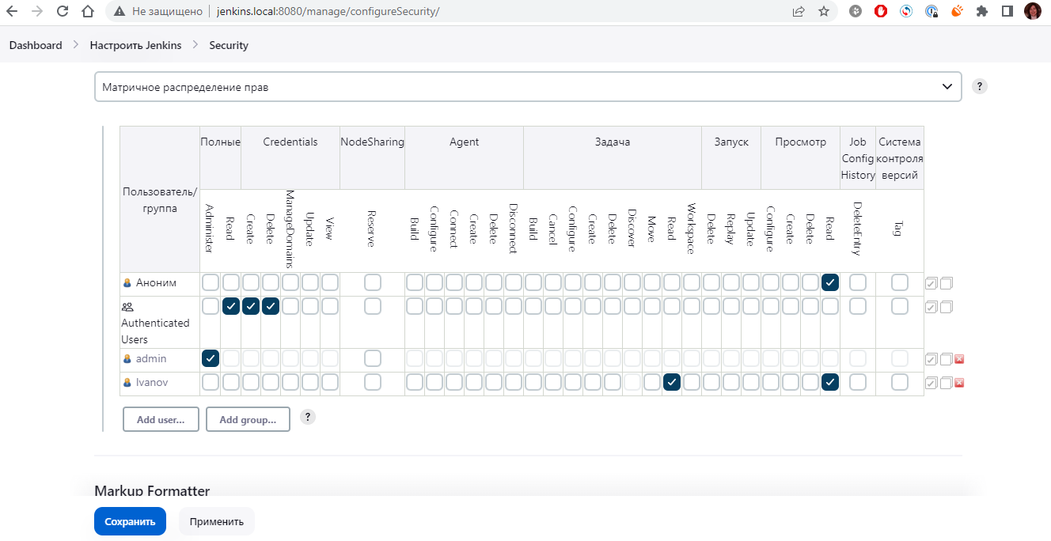

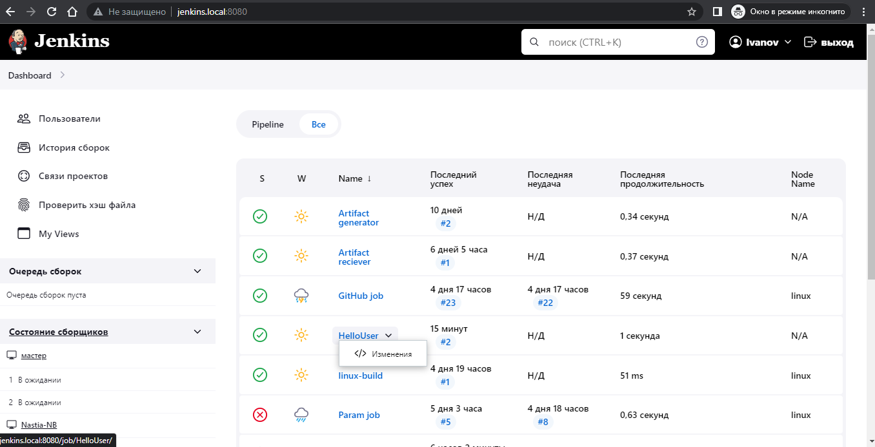

2. Создать параметризованную джобу HelloUser, которая будет спрашивать в качестве параметра имя пользователя (username) и писать в консоль "Hello, username!".

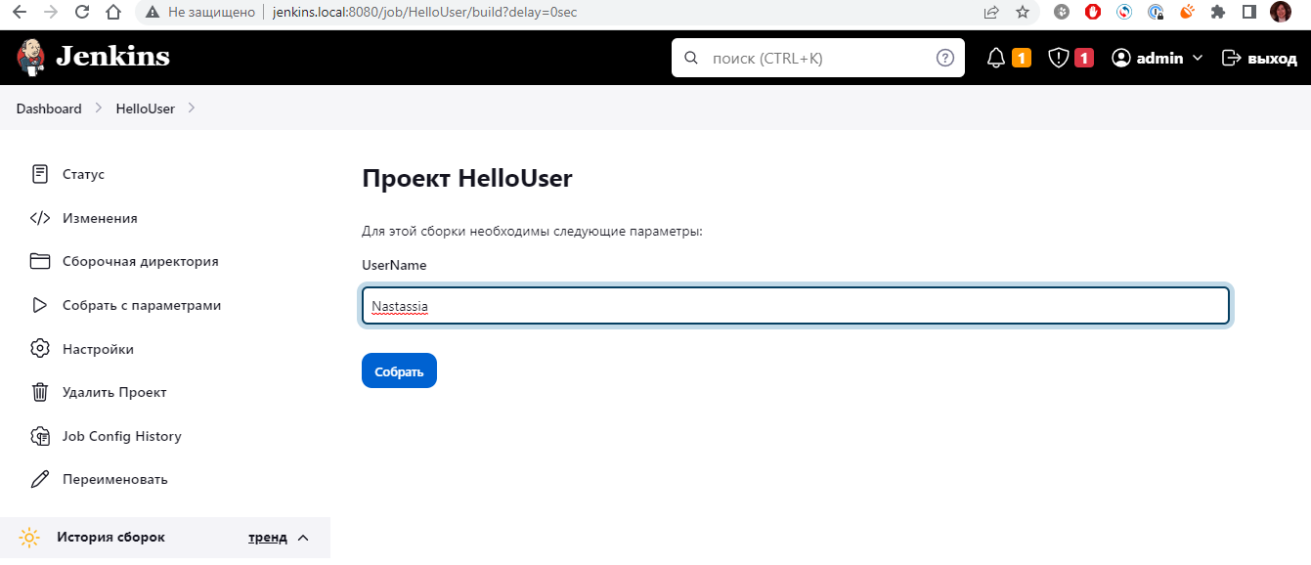

3. С помощью цели  mvn cobertura:cobertura измерьте покрытие кода юнит-тестами (code coverage) и опубликуйте на странице джобы в виде графика

*Использовался fork репозитория* [*https://github.com/vitalliuss/helloci*](https://github.com/vitalliuss/helloci)*, вместо Cobertura использовался плагин Jacoco:*



